作 者 推 荐

她会讲关于爱情的故事
蒂亚·威廉姆斯（Tia Williams）

作者简介：


蒂亚·威廉姆斯（Tia Williams）是畅销书The Accidental Diva、It Chicks和The Perfect Find（现改编为网飞电影，由加布里埃尔·尤尼恩主演）的作者。她的小说《六月里的七天》（Seven Days in June）出版即登上《纽约时报》畅销书榜，并入选瑞茜·威瑟斯彭读书俱乐部。她的非裔美国人新闻协会形象奖提名畅销书《献给瑞基·怀尔德的情歌》（A Love Song for Ricki Wilde）被《纽约时报》和亚马逊评为年度最佳爱情小说之一。她的青春爱情喜剧小说《奥德丽和巴什只是朋友》（Audre & Bash are Just Friends）也是《纽约时报》畅销书，并入选了《早安美国》读书俱乐部。她的最新小说《寻找F座先生》（The Missed Connection）将于2026年6月16日出版。蒂亚与家人现居布鲁克林。

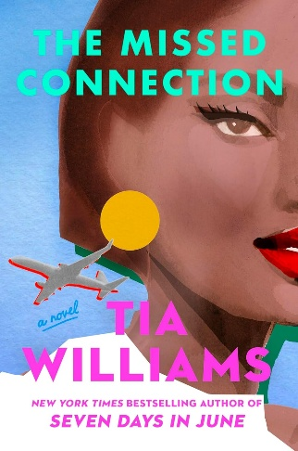
中文书名：《寻找F座先生》
英文书名：THE MISSED CONNECTION
作 者：Tia Williams
出 版 社：Grand Central Publishing
代理公司：Wendy Sherman/ANA/Brady
页 数：336页
出版时间：2026年6月
代理地区：中国大陆、台湾
审读资料：电子稿
类 型：爱情小说

内容简介：

“蒂亚·威廉姆斯是我们最出色的爱情小说作家之一。对我来说，她的书永远是必买的。”
——泰勒·詹金斯·里德，《纽约时报》畅销书作家

《纽约时报》畅销书作家蒂亚·威廉姆斯带着一部极具浪漫色彩和迷人性感的新作归来，讲述了一位女子在一次欧洲航班上寻找帅气邻座的故事，以及她在寻觅爱情的过程中意想不到的奇遇。

***

萨沙·克鲁兹擅长识人。作为一名工作繁忙的选角导演，她总是在人群中寻找——无论是在欢乐时光、在杂货店，还是任何地方。她的目标是找到最适合角色的那个人。然而，她从不谈感情。感情太耗费精力，而她的时间却十分宝贵。

在一次飞往巴黎出差的航班上，偶然的邂逅改变了一切。萨沙坐在一位忧郁且帅气的神秘男子旁边，两人间生出了火花——但他们没有交换联系方式。萨沙深信自己错失了灵魂伴侣，于是向一位工作中的朋友寻求帮助，却不小心将邮件发给了全球的同事！于是，寻找“F座”的全球行动就此展开。

与此同时，萨沙决定亲自行动。她聘请了一位早前结识的魅力侦探——他以出乎意料（且无法抗拒）的方式让一切变得更加复杂。

随着全球范围内的寻找行动展开，萨沙能寻回她的擦肩而过的爱情吗？

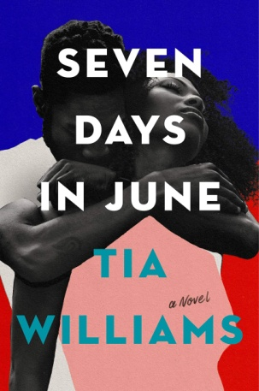
中文书名：《六月里的七天》
英文书名：SEVEN DAYS IN JUNE
作 者：Tia Williams
出 版 社：Grand Central
代理公司：Wendy Sherman/ANA/Brady
页 数：336页
出版时间：2021年6月
代理地区：中国大陆、台湾
审读资料：电子稿
类 型：小说
繁体中文已授权

内容简介：
瑞喜读书俱乐部六月精选
REESE’S BOOK CLUB PICK FOR JUNE
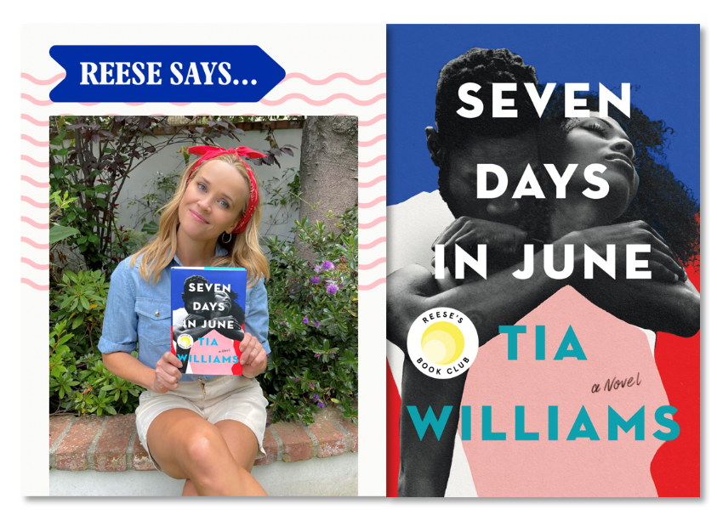

七天坠入爱河，十五年忘却，七天找回一切……《完美发现》（The Perfect Find）的作者这次为读者带来一部知性、浪漫、性感的崭新故事，讲述了两位作家和他们的爱的第二次机会。

布鲁克林妮特·伊娃·梅西（Brooklynite Eva Mercy）是一个单身母亲和畅销情色小说作家，她经常感到来自各方的压力。谢恩·霍尔（Shane Hall）是一个神秘的隐居获奖作家，但是出乎所有人意料的是，他竟然出现在了纽约。

当谢恩和伊娃在一个文学活动上意外相遇的时候，他们之间产生了强烈的火花，他们的相遇不仅揭开了他们过去的伤疤，还震动了纽约的黑人作家圈。但是人们不知道的是，他们在二十年前，还是十几岁的青年的时候，就曾经疯狂热恋过一周。他们或许假装自己的生活一切都好，但是两人都无法否认他们之间的化学反应，也不能否认从那之后，他们一直在自己的书中向对方表达爱意。

在接下来的七天里，在布鲁克林热气升腾的夏季时光中，伊娃和谢恩重新开始了交往，伊娃不确定她要怎么相信这个曾经伤了她的心的男人，她要想办法让他离开纽约，这样她才能使自己的生活恢复正常。但是，在谢恩再次消失之前，她还需要弄清楚几个问题的答案……

《六月里的七天》（Seven Days in June）通过对黑人的生活、现代母亲育儿生活，以及失去母亲的后果的敏锐观察，讲述了一个温暖、深刻，且不失幽默的故事。

媒体评价：

“在《六月里的七天》（Days in June）一书中，蒂亚·威廉姆斯勾勒出一个充满诱惑的幻想世界：丰富的友谊、命运多舛的恋人、艺术的成就感。但是，精明的当代城市生活人类学家威廉姆斯也在书写现实主义的故事，探索个人痛苦，家庭纠葛，以及在白人定义的世界中的黑人身份。这一切没有引向对现实的逃避（尽管这本书为读者带来了乐趣），而是展现出一种生活的真实景象：复杂和困难中夹杂着巨大的快乐。”
----罗曼·阿拉姆（Rumaan Alam），
国家图书奖决选名单入围作品《把世界抛在身后》（Leave the World Behind）的作者

感谢您的阅读！
请将反馈信息发至：版权负责人
Email：Rights@nurnberg.com.cn
安德鲁·纳伯格联合国际有限公司北京代表处
北京市海淀区中关村大街甲59号中国人民大学文化大厦1705室, 邮编：100872
电话：010-82504106, 传真：010-82504200
公司网址：http://www.nurnberg.com.cn
书目下载：http://www.nurnberg.com.cn/booklist_zh/list.aspx
书讯浏览：http://www.nurnberg.com.cn/book/book.aspx
视频推荐：http://www.nurnberg.com.cn/video/video.aspx
豆瓣小站：http://site.douban.com/110577/
新浪微博：安德鲁纳伯格公司的微博_微博 (weibo.com)
微信订阅号：ANABJ2002


